Jakie zalety posiada kuchnia pod zabudowę?
Jeśli jesteś w trakcie remontu lub dopiero nad nim rozmyślasz, to koniecznie pod lupę weź także kuchnię pod zabudowę. Dzięki poniższemu artykułowi dowiesz się, ile korzyści może przynieść takie rozwiązanie.

Dlaczego warto zdecydować się na kuchnię pod zabudowę?
Kuchnia stanowi serce każdego domu, a wybór odpowiedniego rozwiązania ma kluczowe znaczenie dla funkcjonalności i estetyki tego pomieszczenia. Jednym z popularnych trendów, który zdobywa coraz większe uznanie w projektowaniu wnętrz, jest kuchnia pod zabudowę. Dzięki takiej formie aranżacji możesz stworzyć idealne miejsce do gotowania i spędzania czasu z rodziną oraz przyjaciółmi.

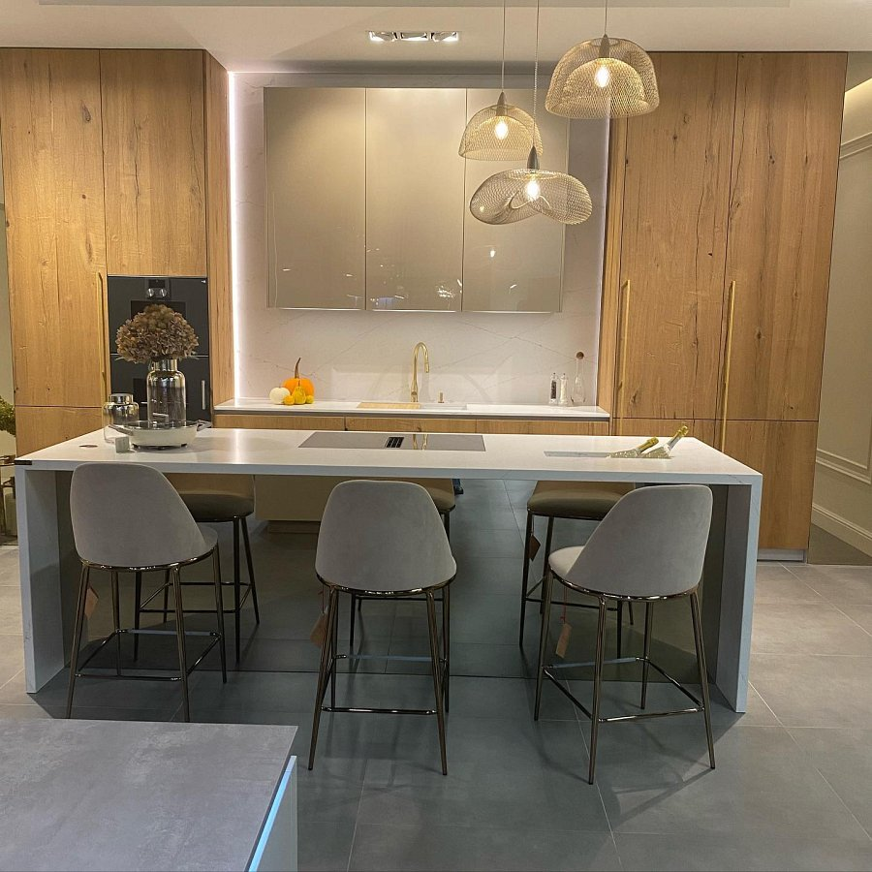
Co to jest kuchnia pod zabudowę?
Meble kuchenne pod zabudowę to rozwiązanie, które polega na precyzyjnym zaprojektowaniu i wyposażeniu kuchni w sposób, który pozwala na optymalne wykorzystanie dostępnego miejsca. Charakteryzuje się tym, że wszystkie elementy, takie jak szafki, sprzęt AGD i akcesoria, są perfekcyjnie dopasowane do dostępnej przestrzeni. To, co wyróżnia kuchnię pod zabudowę, to brak luźnych, niepotrzebnych elementów, co przekłada się na estetykę i ergonomiczne korzyści.

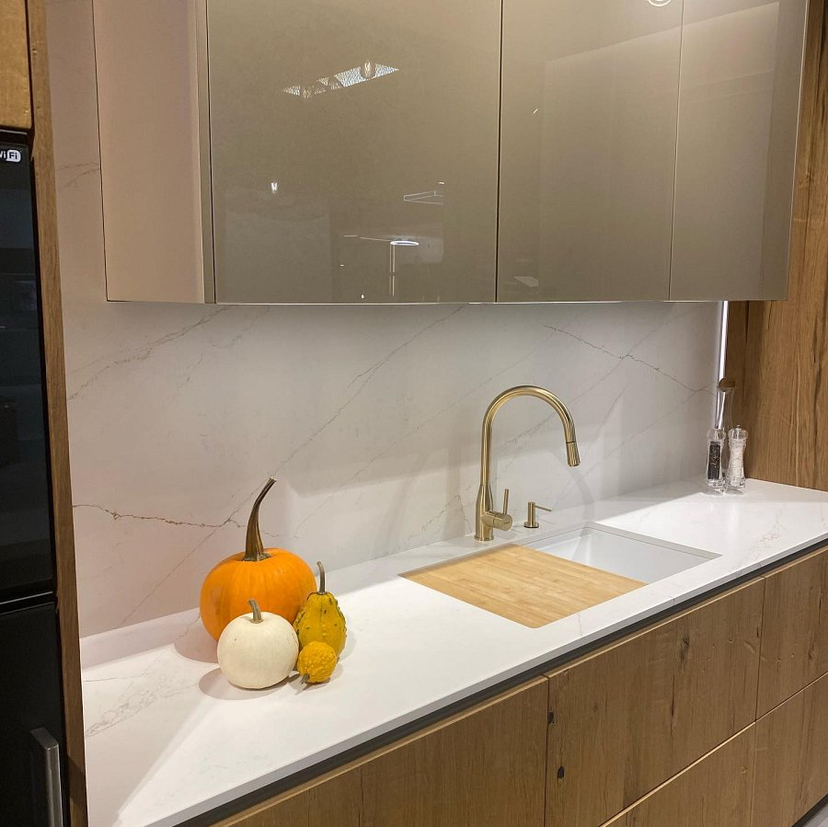
Korzyści z mebli kuchennych pod zabudowę
Wraz z dynamicznym rozwojem technologii oraz wzrostem zainteresowania designem i ergonomią, meble kuchenne pod zabudowę zdobywają coraz większe uznanie wśród osób poszukujących funkcjonalnych i estetycznych rozwiązań dla swoich domów. Dlatego poniżej prezentujemy kilka najważniejszych zalet takiego rozwiązania.
l Optymalne wykorzystanie przestrzeni: dzięki precyzyjnemu dopasowaniu każdego elementu możliwe jest wykorzystanie nawet najmniejszych zakamarków, które w tradycyjnych rozwiązaniach pozostają nieużytkowane.
l Estetyka i harmonia: kuchnia pod zabudowę tworzy spójny wygląd, ponieważ elementy mebli i sprzęt AGD są ukryte za frontami szafek. Dzięki temu uzyskujemy minimalistyczny, schludny i elegancki wystrój.
l Ergonomia i wygoda użytkowania: wszystkie elementy są umiejscowione tak, by ułatwić użytkownikom pracę w kuchni. Wszystko jest pod ręką, co znacznie poprawia komfort i efektywność podczas gotowania.
l Trwałość i solidność: meble kuchenne pod zabudowę są zazwyczaj wykonane z wytrzymałych materiałów, co zapewnia długą żywotność całej kuchni.

